2026 年度内蒙古河套灌区水利发展中心
解放闸分中心预算公开

批复时间： 2026 年 1 月 26 日
公开时间： 2026 年 1 月 30 日

目 录
第一部分 单位概况
一、主要职能、职责
二、单位机构设置及预算单位构成情况
三、2026年度单位主要工作任务及目标
第二部分 2026年度单位预算情况说明
一、收支预算总体情况说明
二、收入预算情况说明
三、支出预算情况说明
四、财政拨款收支预算总体情况说明
五、一般公共预算支出预算情况说明
六、一般公共预算基本支出预算情况说明
七、一般公共预算“ 三公”经费支出预算情况说明
八、政府性基金预算支出预算情况说明
九、国有资本经营预算支出预算情况说明
十、项目支出预算情况说明
十一、机构运行经费支出预算情况说明
十二、政府采购支出预算情况说明
十三、国有资产占用情况说明
十四、项目绩效目标情况说明
第三部分 名词解释
第四部分 预算公开联系方式及信息反馈渠道
第五部分 2026年度单位预算表
一、收支总表
二、收入总表
三、支出总表
四、财政拨款收支总表
五、一般公共预算支出表
六、一般公共预算基本支出表
七、一般公共预算“三公”经费支出表
八、政府性基金预算支出表
九、国有资本经营预算支出表
十、项目支出表
十一、项目绩效目标表
十二、政府采购预算表

第一部分 单位概况
一、主要职能职责
解放闸灌域位于内蒙古河套灌区西部，南临黄河，北靠阴山，东与永济灌域毗邻，西与乌兰布和沙漠接壤。现引黄灌溉面积177.58万亩，是内蒙古河套灌区引黄灌溉开发最早的大型灌域之一。
内蒙古河套灌区水利发展中心解放闸分中心成立于1954年，为内蒙古河套灌区水利发展中心所属公益一类事业单位，机构规格相当于正处级。内设8个科室，下设9个供排水所站，均为正科级建制。主要承担灌域内国管水利工程的建设、管理和运行维护任务，负责灌域灌排管理与调度、水费计收核算工作以及分凌、防汛、排涝、抗旱、乌梁素海生态补水、科研试验等工作，指导所属分支机构党建、意识形态、人事、财务及业务等工作。
二、单位机构设置及预算单位构成情况
1．根据单位职责分工，本单位内设机构包括办公室、组织人事科、供排水科、财务科、纪检室、工程科、科技信息科。本单位下属单位包括：杨家河干渠供水所、黄济渠供水所、清惠渠供水所、乌拉河干渠供水所、大发公渠供水所、一排干沟排水所、二排干沟排水所、三排干沟排水所、沙壕渠试验站（均非独立核算单位）。
2．从预算单位构成看，纳入单位2025年部门汇总预算编制范围的预算单位共计1家，具体包括：内蒙古河套灌区水利发展中心解放闸分中心。详细情况见表：

序 号 | 单位名称 | 单位性质
1 | 内蒙古河套灌区水利发展中心解放闸分中心 | 公益一类事业单位
三、2026年度单位主要工作任务及目标
2026年，分中心将全力贯彻落实河灌中心党组各项要求，坚定信心、激流勇进，埋头苦干、尽力而为，以实际行动擦亮“全国文明单位”金字招牌，为传承千年基业、建设现代化灌区贡献新的更大力量。
（一）突出政治引领，提升党建质效。抓好责任落实，严格落实机关党建“五个一”工作机制，党委书记认真履行党建“第一责任人”职责，班子成员带头落实“一岗双责”，全方位抓好党建、党风廉政建设及意识形态工作，切实做到守土有责、守土尽责。加强党员队伍建设，科学制定年度党员发展计划，积极向中心争取发展对象名额，不断为党员队伍注入新鲜血液。推动党建业务融合，按照“一灌域一品牌、一支部一特色”的工作思路，努力构建“三创一建四提升”党建总品牌为统领、多个党建品牌同向发力“1+N”党建品牌矩阵格局，引领全体党员干部深耕本职、主动创新，不断提升业务能力和服务灌户水平，真正将党建成效体现在业务工作的全过程与各方面。
（二）优化供排管理，提高调度能力。强化沟通对接，协助旗县区政府部门，根据灌域实际灌溉面积、干地面积、种植结构、土壤墒情等，精准制定干渠直开口断面指标水量分解和用水计划，各所站科学制定国管渠道配水计划，严格按需供水，确保供够关口。精细供排管理，认真执行“五日用水计划”申报制度，合理规划各级渠道放口时间，妥善处理高低渠道、青苗干地用水矛盾等，最大程度保障农作物生育期供水，促进灌域农业增产、农民增收。加强退排管理，密切关注汛期水情，严禁污水和灌溉用水泄入排干，确保排域运行稳定、水质安全。规范测流量水，严格执行共监互测签字认可制度，定期对测流情况、设备使用、资料记录等进行专项督查，保证供水公开透明。
（三）强化工程建管，加快现代化改造。加强与当地政府部门、设计单位的沟通对接，及时砍伐、拆除、迁移影响项目进度的树木、工程和建筑物等，待项目开工后紧盯工程进度和质量，严格按照年度建设计划，高质量完成7条分干渠共75.88公里段落的衬砌及水工建筑配套工程，完成4公里排水沟道单侧整治及水工建筑物配套工程，为后续现代化改造项目积累宝贵经验。着力完善岁修养护工程和分凌减灾工作管理体系，预计投资362万元完成2026年岁修养护和分凌减灾工程，保证灌域各级渠道输水通畅、工程运行稳定。
（四）打造标准化闸区，改善基层办公条件。鼓励投工投劳，引导所段职工积极参与标准化闸区建设，力争2026年内将标准化闸区验收通过率提升至70%以上。加大经费倾斜，为通过标准化闸区验收的所段，新装空气能13处、新接自来水6处、改造水冲卫生间9处，实施房屋翻新改造9处、硬化院落126平米，为闸室配套上墙操作规程24块，在闸房周围道路铺沙318立方米、新设安全警示牌10块，努力实现基层所段环境再提标、再升级。凸显闸区生态属性，择优对通过验收的标准化闸区进行提标升级，抢抓春季植树黄金期，集中在闸坝及院落周边种植补栽乔木灌木，着力打造一批功能完备、布局合理、景观协调、环境优美的“标准化生态闸区”，进一步发挥引领示范作用，连点成线、以线带面，不断提高灌域绿色保障能力。
（五）发展科技文化，全面提升软实力。抓好信息化建设，定期校核国管大断面自动测流设备精度，全面强化通信铁塔、基站、水位计和视频监控等设备的运行维护工作，将设备在线率保持在95%左右。加强科研项目争取，积极完成现有项目任务，配合内蒙古计量院完成“北方引黄灌区超声明渠流量计研制与远程数字计量方法研究”项目年度任务，认真做好“河套灌区秋浇节水技术集成分析与评价”项目成果的推广应用工作。积极筹建解放闸分中心“水利文化和发展成果”展馆，根据布展大纲收集整理文献资料，争取启动展馆建设。继续挖掘灌域水利文化，积极开展“百年杨家河”水利风景区建设，加强“园子渠”“杨家河一闸”等市、旗级文物的保护工作。
（六）巩固文明成果，构建和谐灌域。不断丰富载体活动，持续举办技能比赛、手工作品展、文艺汇演等活动，不断拓展干部职工文体生活。扎实开展信访维稳，统筹做好包联、稳控和政策解读工作，推动问题在系统内部解决。抓好政务督办、后勤保障、走访慰问、职称评聘、保密、普法和档案管理等各项工作，不折不扣完成好市委、市政府、河灌中心党组交办的其他工作任务，力争2026年各项工作再攀新高、再创佳绩。
第二部分 2026年度单位预算情况说明
一、收支预算总体情况说明
内蒙古河套灌区水利发展中心解放闸分中心2026年度收入、支出预算总计6155.2万元，与上年相比收、支预算总计各增加52.99万元，增长0.87%。其中：
（一）收入预算总计 6155.2万元。包括：
1．本年收入合计 6155.2万元。
（1）一般公共预算拨款收入6155.2万元，与上年相比增加 52.99万元，增长0.87%。主要原因是人员变动及调表工资增长。
（2）政府性基金预算拨款收入0万元，与上年相比增加0万元，增长0%。主要原因是我单位本年不存在此项内容。
（3）国有资本经营预算拨款收入0万元，与上年相比增加0 万元，增长0%。主要原因是我单位本年不存在此项内容。
（4）财政专户管理资金收入0万元，与上年相比增加0万元，增长0%。主要原因是我单位本年不存在此项内容。
（5）事业收入0万元，与上年相比增加0万元，增长0%。主要原因是我单位本年不存在此项内容。
（6）事业单位经营收入0万元，与上年相比增加0万元，增长0%。主要原因是我单位本年不存在此项内容。
（7）上级补助收入0万元，与上年相比增加0万元，增长0%。主要原因是我单位本年不存在此项内容。
（8）附属单位上缴收入0万元，与上年相比增加0万元，增长0%。主要原因是我单位本年不存在此项内容。
（9）其他收入0万元，与上年相比增加0万元，增长0%。主要原因是我单位本年不存在此项内容。
2．上年结转结余0万元。与上年相比增加0万元，增长0%。主要原因是我单位本年不存在此项内容。
（二）支出预算总计6155.2万元。包括：
1．本年支出合计6155.2万元。
（1）一般公共服务（类）支出0万元 。与上年相比增加0万元，增长0%。主要原因是我单位不存在此项内容。
（2）公共安全（类）支出0万元 。与上年相比增加0万元，增长0%。主要原因是我单位不存在此项内容。
（3）社会保障和就业支出803.93万元，主要用于单位人员养老及工伤、失业保险支出。与上年相比减少106.66万元，减少16.66%。主要原因一是2025年我单位因调出和在职转退休人员小计30人，人员减少缴费金额有所下降；二是2025年合同化管理人员养老及工伤、失业保险均和工资在30199中核算，社会保障和就业支出减少。
（4）卫生健康支出376.17万元，主要用于人员医疗保险支出。与上年相比增加14.54万元，增长4.02%。主要原因是25年我单位新招录20人及调资后工资增资，医保缴费金额增加。
（5）农林水支出4510.92万元，主要用于有编人员工资、合同化管理人员工资和五险一金及公用经费、项目支出。与上年相比增加177.11万元，增长4.09%。主要原因是我单位2025年新招录20人工资补发及调资后增资。
（6）住房保障支出464.19万元主要用于人员住房公积金支出。与上年相比增加22万元，增长4.98%。主要原因是2025年我单位新招录20人工资不发及调资后工资增资，住房公积金同比例增加。
2．年终结转结余0万元，主要原因是我单位本年不存在此项内容。
二、收入预算情况说明
解放闸分中心2026年收入预算总计6155.20万元，包括本年收入6155.20万元，上年结转结余0万元。其中：
本年一般公共预算收入6155.2万元，占100%；
本年政府性基金预算收入0万元，占0%；
本年国有资本经营预算收入0万元，占0%；
本年财政专户管理资金0万元，占0%；
本年事业收入0万元，占0%；
本年事业单位经营收入0万元，占0%；
本年上级补助收入0万元，占0%；
本年附属单位上缴收入0万元，占0%；
本年其他收入0万元，占0%；
上年结转结余的一般公共预算收入0万元，占0%；
上年结转结余的政府性基金预算收入0万元，占0%；
上年结转结余的国有资本经营预算收入0万元，占0%；
上年结转结余的财政专户管理资金0万元，占0%；
上年结转结余的单位资金0万元，占0%。
图 1.收入预算图
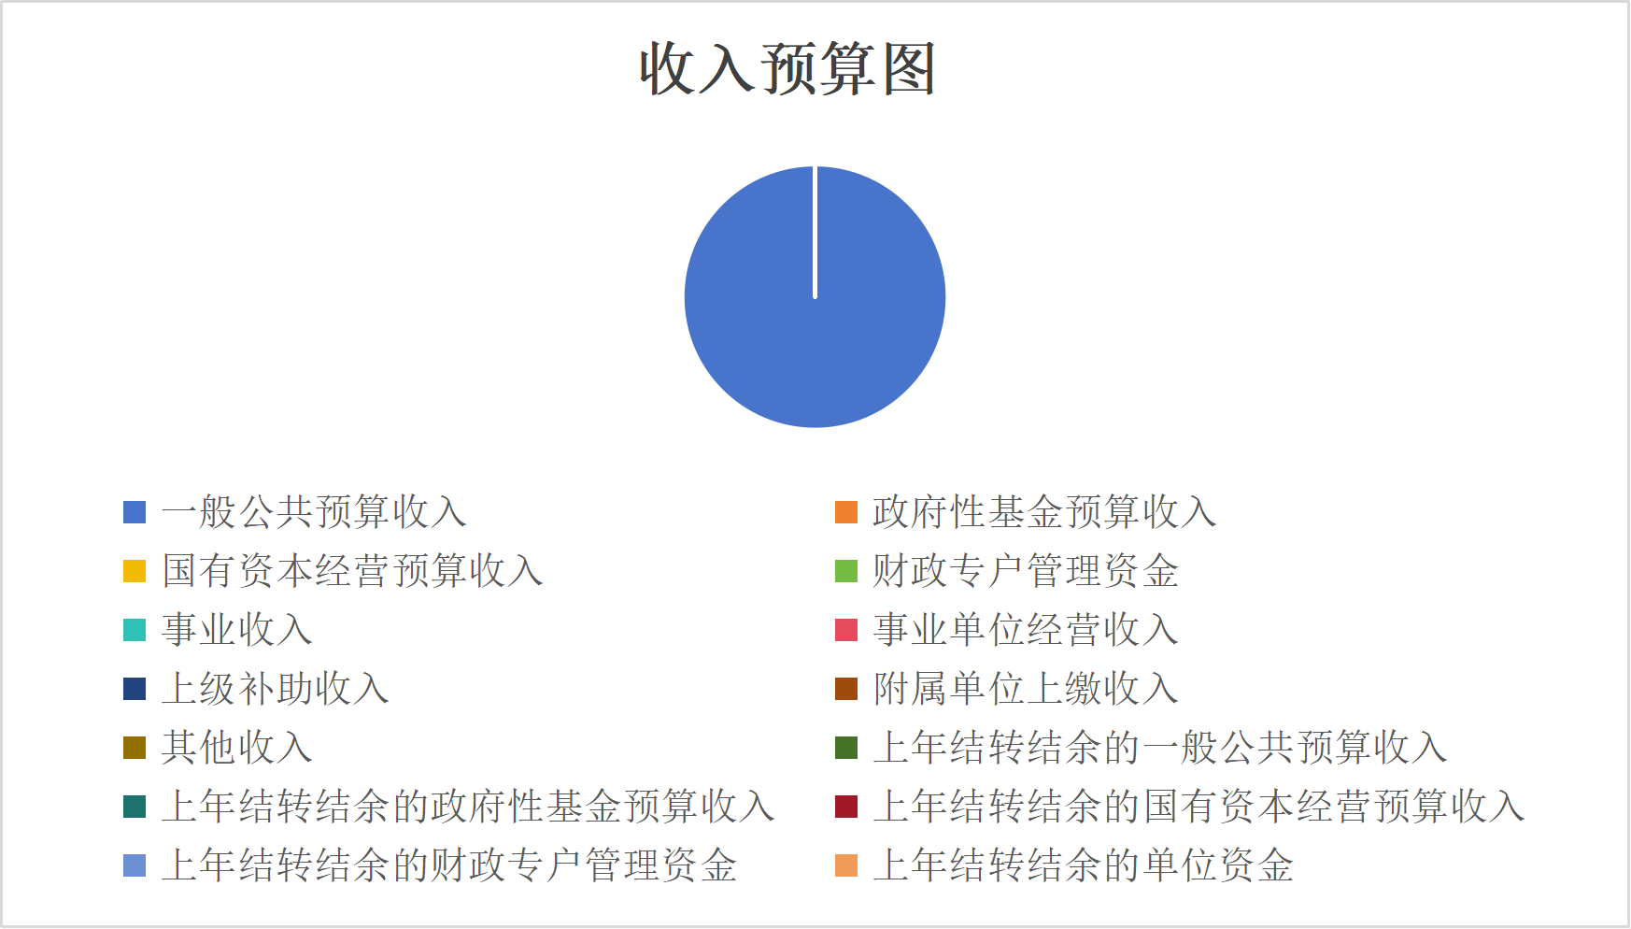
三、支出预算情况说明
解放闸分中心2026年度支出预算合计6155.2万元，其中：
基本支出5915.6万元，占96%；项目支出239.6万元，占4%；
事业单位经营支出0万元占0%；上缴上级支出0万元，占0%；
对附属单位补助支出0万元，占0%。
图 2.支出预算图
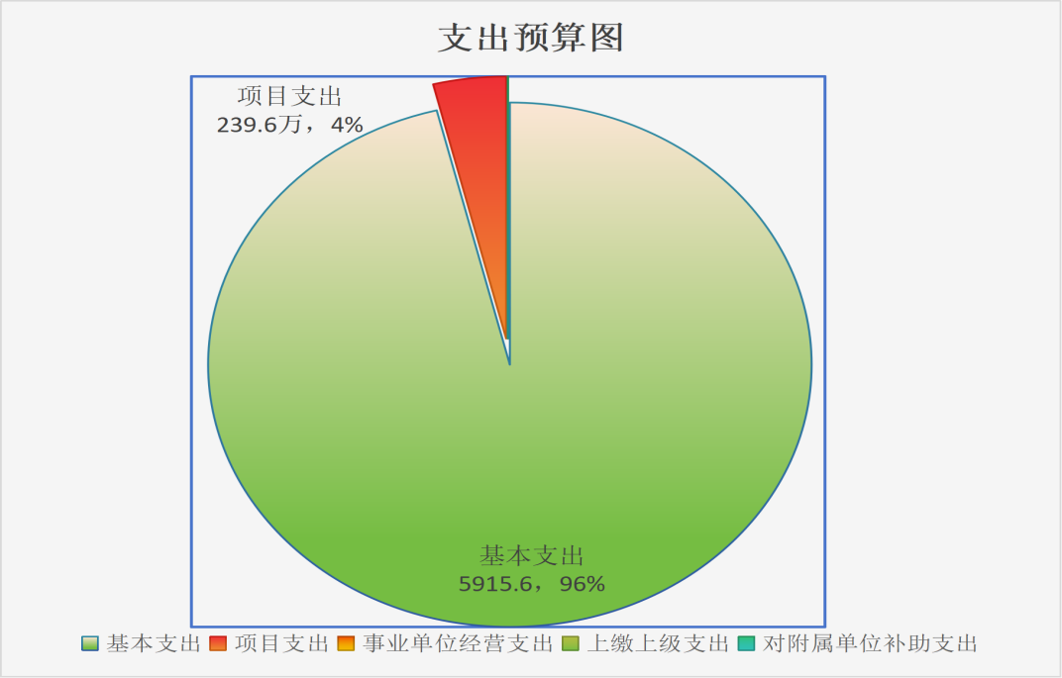
四、财政拨款收支预算总体情况说明
解放闸分中心2026年度财政拨款收、支总预算6155.2万元。与上年相比，财政拨款收、支总计各增加52.99万元，增长0.86%。主要原因是人员变动及调表工资增长，五险同比增长。
五、一般公共预算支出预算情况说明
解放闸分中心2026年度一般公共预算财政拨款支出预算6155.2万元，与上年相比增加52.99万元，增长0.86%。具体情况如下：
（一）社会保障和就业（类）
社会保障和就业类年初预算数为803.93万元，与上年相比减少160.66万元。其中：
事业单位离退休年初预算290.64万元，与上年相比减少200.43万元。变动原因主要是从2025年4月份起离退休人员交通和通讯补助停止发放。
机关事业单位基本养老保险支出490.25万元，与上年相比增加38.25万元。变动原因主要是2025年新录入20人及人员工资调资增加，同比例养老缴费金额增加。
其他社会保障和就业支出23.04万元，与上年相比增加1.52万元。变动原因主要是2025年新录入20人及人员工资调资增加，同比例养老缴费金额增加。
（二）卫生健康（类）
卫生健康类年初预算数为376.17万元，与上年相比增加14.54万元。其中：
事业单位医疗年初预算239.84万元，与上年相比增加9.44万元。变动原因：人员工资调资增加，同比例医疗保险缴费金额增加。
公务员医疗补助年初预算136.33万元，与上年相比增加5.1万元。变动原因：人员调资增加，同比医疗保险缴费金额增加。
（三）农林水（类）
农林水类年初预算数为4510.92万元，与上年相比增加177.11万元。其中：
1．水利行业业务管理年初预算4510.92万元，与上年相比增加177.11万元。变动原因：人员工资调整增加。
（四）住房保障（类）
住房保障类年初预算数为464.19万元，与上年相比增加22万元。其中：
1．住房公积金年初预算442.19万元，与上年相比增加22万元。变动原因：人员工资调资增加，同比例住房公积金缴费金额增加。
六、一般公共预算基本支出预算情况说明
解放闸分中心2026年度一般公共预算财政拨款基本支出预算5915.6万元，其中：
人员经费5586.95万元。主要包括：基本工资、津贴补贴、绩效工资、养老保险、医疗保险、公务员医疗补助、工伤保险、失业保险、住房公积金、其他工资福利支出、退休费、生活补助等。
（二）公用经费328.65万元。主要包括：办公费、印刷费、水费、电费、邮电费、取暖费、物业管理费、差旅费、维修（护）费、培训费、公务接待费、工会经费、公务用车运行维护费、其他交通费用、其他商品和服务支出、办公设备购置等。
七、一般公共预算“三公”经费支出预算情况说明
解放闸分中心2026年度一般公共预算拨款安排的“三公”经费预算支出31.98万元，其中因公出国（境）费支出0万元，占0%；公务用车购置及运行维护费支出29.58万元，占92.5%；公务接待费支出2.4万元，占7.5%。具体情况如下：
一般公共预算拨款安排的“三公”经费预算支出31.98万元，比上年预算减少12.52万元，减少28.13 %；其中：
1．因公出国（境）费预算支出0万元，比上年预算增加0万元，主要原因我单位本年不存在此项内容。
2．公务用车购置及运行维护费预算支出29.58万元。其中：
（1）公务用车购置预算支出0万元，比上年预算增加0万元，主要原因我单位本年不存在此项内容。
（2）公务用车运行维护费预算支出29.58万元，比上年预算减少10.22万元，主要原因我单位加强车辆管理，降低运行费用。
3．公务接待费预算支出2.4万元，比上年预算减少2.3万元，主要原因2025年我单位严格按照“八项规定”要求，加强公务接待审核，尽可能降低该项业务支出。
八、政府性基金预算支出预算情况说明
解放闸分中心2026年度政府性基金支出预算支出0万元。与上年相比增加0万元，增长0% 。主要原因本单位无政府性基金预算支出。
九、国有资本经营预算支出预算情况说明
解放闸分中心2026年度国有资本经营预算支出0万元。与上年相比增加0万元，增长0% 。主要原因本单位无国有资本经营预算支出。
十、项目支出预算情况说明
解放闸分中心2026年度预算安排项目1个，项目预算总金额239.6万元。其中，财政本年拨款金额239.6万元，财政拨款结转结余0万元，财政专户管理资金0万元，单位资金0万元。
十一、机构运行经费支出预算情况说明
解放闸分中心2026年度机构运行经费预算支出328.66万元，与上年相比减少6.78万元，减少2.02% 。主要原因25年末单位内部调出11人，调入3人，2026年经费测算人员减少，预算金额下降。
十二、政府采购支出预算情况说明
解放闸分中心2026年度政府采购支出预算总额99.52万元，其中：拟采购货物支出25.85万元、拟采购工程支出0万元、拟购买服务支出69.67万元。
十三、国有资产占用情况说明
解放闸分中心2026年度共有车辆13辆，其中，一般公务用车 12辆、执法执勤用车0辆、特种专业技术用车0辆、业务用车1辆、其他用车0辆等。单价50万元（含）以上的通用设备0台（套），单价100万元（含）以上的专用设备1台（套）。
十四、项目绩效目标情况说明
解放闸分中心2026年度填报绩效目标的预算项目23个，公开项目23个，公开项目占全部预算项目的100%。公开填报绩效目标的项目预算6155.2万元，占全部项目预算的100%。

第三部分 名词解释
一、财政拨款：从同级财政部门取得的各类财政拨款，包括一般公共预算拨款、政府性基金预算拨款、国有资本经营预算拨款。
二、一般公共预算拨款收入：指财政当年拨付的资金。
三、财政专户管理资金：缴入财政专户、实行专项管理的高中以上学费、住宿费、高校委托培养费、函大、电大、夜大及短训班培训费等教育收费。
四、单位资金：除财政拨款收入和财政专户管理资金以外的收入，包括事业收入（不含教育收费）、上级补助收入、附属单位上缴收入、事业单位经营收入及其他收入（包含债务收入、投资收益等）。
五、基本支出：指为保障机构正常运转、完成工作任务而发生的人员支出和公用支出。
六、项目支出：指在基本支出之外为完成特定工作任务和事业发展目标所发生的支出。
七、对个人和家庭的补助：是指政府用于对个人和家庭的补助支出。
八、“三公”经费：指单位用一般公共预算财政拨款安排的因公出国（境）费、公务用车购置及运行维护费和公务接待费。其中，因公出国（境）费反映单位公务出国（境）的住宿费、旅费、伙食补助费、杂费、培训费等支出；公务用车购置及运行维护费反映单位公务用车购置费、燃料费、维修费、过路过桥费、保险费、安全奖励费用等支出；公务接待费反映单位按规定开支的各类公务接待（含外宾接待）支出。
九、机构运行经费：指单位使用一般公共预算安排的基本支出中的日常公用经费支出，包括办公及印刷费、邮电费、差旅费、会议费、福利费、 日常维修费、专用材料及一般设备购置费、办公用房水电费、办公用房取暖费、办公用房物业管理费、公务用车运行维护费及其他费用等。
第四部分 预算公开联系方式及信息反馈渠道
本单位预算公开信息反馈和联系方式：
联系人：吕飞 联系电话：13848781020

